ОПИСАНИЕ МЕСТОПОЛОЖЕНИЯ ГРАНИЦ
территориальной зоны Ж-2. Зона застройки малоэтажными жилыми домами

Сведения об объекте
N п/п | Характеристики объекта | Описание характеристик
1 | 2 | 3
1 | Местоположение объекта | Ханты-Мансийский автономный округ-Югра, Нефтеюганский район,  сельское поселение Лемпино, село Лемпино
2 | Площадь объекта +/- величина погрешности определения площади (P +/- Дельта P) | 24 904 кв. м +/- 55 кв. м
3 | Иные характеристики объекта | -

ОПИСАНИЕ МЕСТОПОЛОЖЕНИЯ ГРАНИЦ
территориальной зоны Ж-2. Зона застройки малоэтажными жилыми домами

Сведения о местоположении границ объекта
1. Система координат МСК-86 Ханты-Мансийский автономный округ — Югра зона 3
2. Сведения о характерных точках границ объекта
Обозначение характерных точек границ | Координаты, м |  | Метод определения координат характерной точки | Средняя квадратическая погрешность положения характерной точки (Mt), м | Описание обозначения точки
Обозначение характерных точек границ | X | Y | Метод определения координат характерной точки |  | Описание обозначения точки
1 | 2 | 3 | 4 | 5 | 6
3. Сведения о характерных точках части (частей) границы объекта
Обозначение характерных точек части границы | Координаты, м |  | Метод определения координат и средняя квадратическая погрешность положения характерной точки (Mt), м | Средняя квадратическая погрешность положения характерной точки (Mt), м | Описание обозначения точки
Обозначение характерных точек части границы | X | Y |  |  | Описание обозначения точки
1 | 2 | 3 | 4 | 5 | 6
Часть N1
1 | 951598.60 | 3456277.53 | аналитический метод | 0.10 | -
2 | 951577.80 | 3456274.63 | аналитический метод | 0.10 | -
3 | 951577.01 | 3456282.40 | аналитический метод | 0.10 | -
4 | 951575.07 | 3456282.68 | аналитический метод | 0.10 | -
5 | 951580.05 | 3456307.87 | аналитический метод | 0.10 | -
6 | 951576.86 | 3456308.49 | аналитический метод | 0.10 | -
7 | 951554.90 | 3456271.79 | аналитический метод | 0.10 | -
8 | 951549.53 | 3456264.17 | аналитический метод | 0.10 | -
9 | 951548.79 | 3456263.27 | аналитический метод | 0.10 | -
10 | 951547.81 | 3456241.89 | аналитический метод | 0.10 | -
11 | 951598.59 | 3456243.57 | аналитический метод | 0.10 | -
1 | 951598.60 | 3456277.53 | аналитический метод | 0.10 | -
Часть N2
12 | 951530.13 | 3456276.79 | аналитический метод | 0.10 | -
13 | 951567.74 | 3456334.18 | аналитический метод | 0.10 | -
14 | 951570.65 | 3456338.38 | аналитический метод | 0.10 | -
15 | 951574.55 | 3456347.22 | аналитический метод | 0.10 | -
16 | 951583.84 | 3456362.96 | аналитический метод | 0.10 | -
17 | 951589.56 | 3456375.60 | аналитический метод | 0.10 | -
18 | 951597.94 | 3456388.94 | аналитический метод | 0.10 | -
19 | 951563.14 | 3456403.40 | аналитический метод | 0.10 | -
20 | 951553.03 | 3456408.26 | аналитический метод | 0.10 | -
21 | 951522.53 | 3456354.17 | аналитический метод | 0.10 | -
22 | 951470.65 | 3456261.96 | аналитический метод | 0.10 | -
12 | 951530.13 | 3456276.79 | аналитический метод | 0.10 | -
Часть N3
23 | 951376.68 | 3456049.86 | аналитический метод | 0.10 | -
24 | 951375.83 | 3456079.61 | аналитический метод | 0.10 | -
25 | 951374.94 | 3456115.17 | аналитический метод | 0.10 | -
26 | 951375.10 | 3456122.54 | аналитический метод | 0.10 | -
27 | 951348.09 | 3456122.65 | аналитический метод | 0.10 | -
28 | 951286.03 | 3456122.85 | аналитический метод | 0.10 | -
29 | 951293.33 | 3456087.91 | аналитический метод | 0.10 | -
30 | 951295.95 | 3456071.28 | аналитический метод | 0.10 | -
31 | 951297.07 | 3456055.11 | аналитический метод | 0.10 | -
32 | 951296.31 | 3456047.07 | аналитический метод | 0.10 | -
23 | 951376.68 | 3456049.86 | аналитический метод | 0.10 | -
Часть N4
33 | 951207.64 | 3456072.60 | аналитический метод | 0.10 | -
34 | 951206.96 | 3456094.16 | аналитический метод | 0.10 | -
35 | 951206.72 | 3456102.88 | аналитический метод | 0.10 | -
36 | 951204.32 | 3456113.88 | аналитический метод | 0.10 | -
37 | 951201.14 | 3456114.92 | аналитический метод | 0.10 | -
38 | 951195.22 | 3456113.94 | аналитический метод | 0.10 | -
39 | 951179.72 | 3456111.24 | аналитический метод | 0.10 | -
40 | 951168.44 | 3456109.72 | аналитический метод | 0.10 | -
41 | 951158.24 | 3456108.28 | аналитический метод | 0.10 | -
42 | 951149.58 | 3456106.98 | аналитический метод | 0.10 | -
43 | 951143.48 | 3456105.88 | аналитический метод | 0.10 | -
44 | 951141.76 | 3456105.54 | аналитический метод | 0.10 | -
45 | 951148.47 | 3456064.64 | аналитический метод | 0.10 | -
46 | 951150.18 | 3456064.92 | аналитический метод | 0.10 | -
47 | 951154.86 | 3456065.64 | аналитический метод | 0.10 | -
48 | 951163.76 | 3456066.94 | аналитический метод | 0.10 | -
49 | 951166.04 | 3456067.28 | аналитический метод | 0.10 | -
50 | 951171.50 | 3456068.12 | аналитический метод | 0.10 | -
51 | 951177.34 | 3456068.96 | аналитический метод | 0.10 | -
33 | 951207.64 | 3456072.60 | аналитический метод | 0.10 | -
Часть N5
52 | 951196.06 | 3456153.58 | аналитический метод | 0.10 | -
53 | 951190.55 | 3456199.86 | аналитический метод | 0.10 | -
54 | 951190.04 | 3456204.87 | аналитический метод | 0.10 | -
55 | 951159.59 | 3456203.15 | аналитический метод | 0.10 | -
56 | 951159.83 | 3456200.06 | аналитический метод | 0.10 | -
57 | 951161.22 | 3456187.64 | аналитический метод | 0.10 | -
58 | 951162.52 | 3456176.66 | аналитический метод | 0.10 | -
59 | 951163.82 | 3456166.97 | аналитический метод | 0.10 | -
60 | 951165.44 | 3456159.56 | аналитический метод | 0.10 | -
61 | 951175.39 | 3456152.48 | аналитический метод | 0.10 | -
52 | 951196.06 | 3456153.58 | аналитический метод | 0.10 | -
Часть N6
62 | 951196.21 | 3456229.06 | аналитический метод | 0.10 | -
63 | 951195.90 | 3456272.76 | аналитический метод | 0.10 | -
64 | 951134.00 | 3456302.57 | аналитический метод | 0.10 | -
65 | 951108.85 | 3456308.30 | аналитический метод | 0.10 | -
66 | 951099.05 | 3456259.37 | аналитический метод | 0.10 | -
67 | 951104.06 | 3456258.28 | аналитический метод | 0.10 | -
68 | 951103.21 | 3456254.37 | аналитический метод | 0.10 | -
69 | 951100.34 | 3456240.65 | аналитический метод | 0.10 | -
70 | 951127.32 | 3456235.01 | аналитический метод | 0.10 | -
71 | 951153.31 | 3456232.15 | аналитический метод | 0.10 | -
72 | 951175.86 | 3456229.63 | аналитический метод | 0.10 | -
62 | 951196.21 | 3456229.06 | аналитический метод | 0.10 | -

ОПИСАНИЕ МЕСТОПОЛОЖЕНИЯ ГРАНИЦЫ
территориальной зоны Ж-2. Зона застройки малоэтажными жилыми домами
(наименование объекта)
План границ объекта
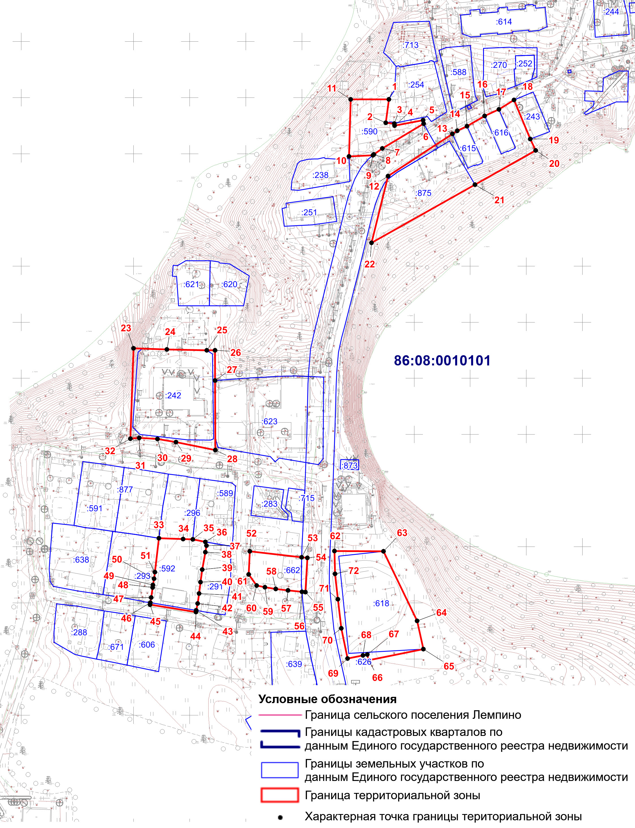
Масштаб 1:3000

Текстовое описание местоположения границ территориальной зоны
Ж-2. Зона застройки малоэтажными жилыми домами
Прохождение границы |  | Описание прохождения границы
от точки | до точки | Описание прохождения границы
1 | 2 | 3
1 | 2 | По границе земельного участка 86:08:0010101:590
2 | 3 | По границе земельного участка 86:08:0010101:590
3 | 4 | По границе земельного участка 86:08:0010101:590
4 | 5 | По границе земельного участка 86:08:0010101:590
5 | 6 | По границе земельного участка 86:08:0010101:590
6 | 7 | По границе земельного участка 86:08:0010101:590
7 | 8 | По границе земельного участка 86:08:0010101:590
8 | 9 | По границе земельного участка 86:08:0010101:590
9 | 10 | По границе земельного участка 86:08:0010101:590
10 | 11 | По границе земельного участка 86:08:0010101:590
11 | 1 | По границе земельного участка 86:08:0010101:590
12 | 13 | -
13 | 14 | -
14 | 15 | По границе земельного участка 86:08:0010101:615
15 | 16 | -
16 | 17 | По границе земельного участка 86:08:0010101:616
17 | 18 | -
18 | 19 | По границе земельного участка 86:08:0010101:243
19 | 20 | -
20 | 21 | -
21 | 22 | По границе земельного участка 86:08:0010101:875
22 | 12 | -
23 | 24 | -
24 | 25 | -
25 | 26 | -
26 | 27 | -
27 | 28 | -
28 | 29 | -
29 | 30 | -
30 | 31 | -
31 | 32 | -
32 | 23 | -
33 | 34 | По границе земельного участка 86:08:0010101:296
34 | 35 | -
35 | 36 | -
36 | 37 | По границе земельного участка 86:08:0010101:592
37 | 38 | По границе земельного участка 86:08:0010101:592
38 | 39 | По границе земельного участка 86:08:0010101:592
39 | 40 | По границе земельного участка 86:08:0010101:592
40 | 41 | По границе земельного участка 86:08:0010101:592
41 | 42 | По границе земельного участка 86:08:0010101:592
42 | 43 | По границе земельного участка 86:08:0010101:592
43 | 44 | -
44 | 45 | -
45 | 46 | -
46 | 47 | По границе земельного участка 86:08:0010101:592
47 | 48 | По границе земельного участка 86:08:0010101:592
48 | 49 | По границе земельного участка 86:08:0010101:592
49 | 50 | По границе земельного участка 86:08:0010101:592
50 | 51 | По границе земельного участка 86:08:0010101:592
51 | 33 | По границе земельного участка 86:08:0010101:592
52 | 53 | По границе земельного участка 86:08:0010101:662
53 | 54 | -
54 | 55 | -
55 | 56 | -
56 | 57 | По границе земельного участка 86:08:0010101:662
57 | 58 | По границе земельного участка 86:08:0010101:662
58 | 59 | По границе земельного участка 86:08:0010101:662
59 | 60 | По границе земельного участка 86:08:0010101:662
60 | 61 | По границе земельного участка 86:08:0010101:662
61 | 52 | По границе земельного участка 86:08:0010101:662
62 | 63 | -
63 | 64 | По границе земельного участка 86:08:0010101:618
64 | 65 | По границе земельного участка 86:08:0010101:618
65 | 66 | -
66 | 67 | -
67 | 68 | -
68 | 69 | -
69 | 70 | -
70 | 71 | -
71 | 72 | -
72 | 62 | -

